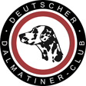
Spezial-Rassehundeausstellung 2022
Deutscher Dalmatiner-Club von 1920 e.V.

Anerkannter Rassezuchtverein für Dalmatiner im
Verband für das Deutsche Hundewesen (VDH) und der FCI
mit der Vergabe der Anwartschaften für den Deutschen Champion VDH & Club sowie für den Deutschen Jugend-Champion VDH & Club und den Deutschen Veteranen-Champion VDH & Club

Doppelausstellung der Landesgruppe
Mitte-Ost am 26./27.08.2023

Veranstalter: Deutscher Dalmatiner-Club von 1920 e.V. / Landesgruppe Mitte-Ost

Sonderleiter: Christoph Derieth
Richter: 26.08.2023 – Herr Josef Fertig (D)
27.08.2023 – Herr Martin Klopsch (D)
(Richteränderungen vorbehalten)

Ort: Ferienpark Birnbaumteich GmbH, Am Birnbaumteich 1, 06493 Harzgerode OT Neudorf, www.ferienpark-birnbaumteich.de

Es besteht die Möglichkeit unmittelbar am Ausstellungsring zu campen. Egal ob mit Zelt, Wohnwagen oder Wohnmobil. Wer das nutzen möchte, bitte bei der Anmeldung auf dem Campingplatz mit der Parole „Dalmatiner“ melden. Ansonsten steht je nach Kapazität der gesamte Campingplatz zur Verfügung.

Termin: 26./27.08.2023, Beginn des Richtens: 10:00 Uhr

Onlinemeldung: Internet: www.dalmatiner-ddc.de / www.lg-mitte-ost.dalmatiner-ddc.de

Sonstiges: An beiden Tagen werden den BOB-/BOS-Hunden zusätzliche Titel verliehen:

26.08.2023 – Selketal- Sieger/in 2023
27.08.2023 – Harz- Sieger/in 2023

Meldeschluss: 1. Meldeschluss: 23.07.2023 (Posteingang)
2. Meldeschluss: 09.08.2023 (Posteingang)

Meldegeld: | 1. Meldeschluss  23.07.2023 | 2. Meldeschluss  09.08.2023
Kategorie 1*: Jugend-, Zwischen-, Champion- und Offene Klasse | 35,00 € | 40,00 €
Kategorie 2: Jüngsten-, Veteranenklasse | 20,00 € | 25,00 €
Kategorie 3: Puppy- und Funklasse, Kind und Hund | 15,00 € | 15,00 €
Kategorie 4: Paarklasse / Zuchtgruppe | 10,00 € | 10,00 €

*Bei Meldungen an beiden Tagen reduziert sich die Meldegebühr (Kategorie 1) um insgesamt 5,- Euro pro Hund. Zusätzlich reduziert sich die Meldegebühr für jeden weiteren (im gleichen Besitz stehenden) gemeldeten Dalmatiner der Meldegeld-Kategorie 1 um 4,00 EUR pro Tag (siehe Meldeschein).

Bei Zahlung am Veranstaltungstag werden 5,00 EUR Aufgeld pro Hund erhoben. Ausgenommen davon sind Aussteller aus dem Ausland.

Zahlungen sind per Überweisung zu tätigen!

Zahlungen: Empfänger: Lars Nixdorf / DDC v. 1920 e.V.
IBAN: DE44 8105 2000 1901 4494 55
BIC: NOLADE21HRZ
Bank: Harzsparkasse
Vermerk: „vollständiger Hundename“

Meldeadresse: Lars Nixdorf, Hinterstr. 41, 06493 Harzgerode OT Neudorf
Tel. 0172/3756770 / E-Mail: lg-mitte-ost@dalmatiner-ddc.de

Datenschutz:

Mit dieser Nennung erkläre ich mich ausdrücklich damit einverstanden, dass mein Name und meine Anschrift sowie die üblichen Daten meines Hundes im Ausstellungskatalog abgedruckt werden. Ferner bin ich mit der Veröffentlichung des Ergebnisses meines Hundes in den Ergebnislisten einverstanden. Ein auf der Ausstellung aufgenommenes Foto meines Hundes darf überdies gegebenenfalls in der Dalmatinerpost sowie in der Zeitschrift UR erscheinen. Mir ist bekannt, dass der DDC von 1920 e.V. meine Daten unter Wahrung der DSGVO verarbeitet.

Näheres zum Umgang mit meinen Daten kann ich auf der Homepage des DDC von 1920 jederzeit einsehen unter http://www.dalmatiner-ddc.de/datenschutzerklaerung/.

Weitere Hinweise:

Übernachtungsmöglichkeiten:

In der näheren Umgebung stehen zahlreiche Ferienhäuser oder Pensionen zur Verfügung.

In den nahe liegenden Orten Stolberg/Harz, Quedlinburg, Bad Suderode, Gernrode oder Thale, Güntersberge, Friedrichsbrunn gibt es zahlreiche Unterkunftsmöglichkeiten.
Zahlreiche Angebote sind auf der Seite booking.com zu finden.

Hier eine Auswahl an Hotels:

Hotelferienanlage Friedrichsbrunn*
Hauptstraße 118, 06502 Thale/ OT Friedrichsbrunn www.urlaub-im-ostharz.de
Buchung unter Tel. 039487 74730 oder info@urlaub-im-ostharz.de

Hotel Harzer-Land*
Teichstraße 28, 06502 Thale/ OT Allrode
Buchung unter info@allrode.net
Kennwort: Dalmatiner

Platzübersicht:

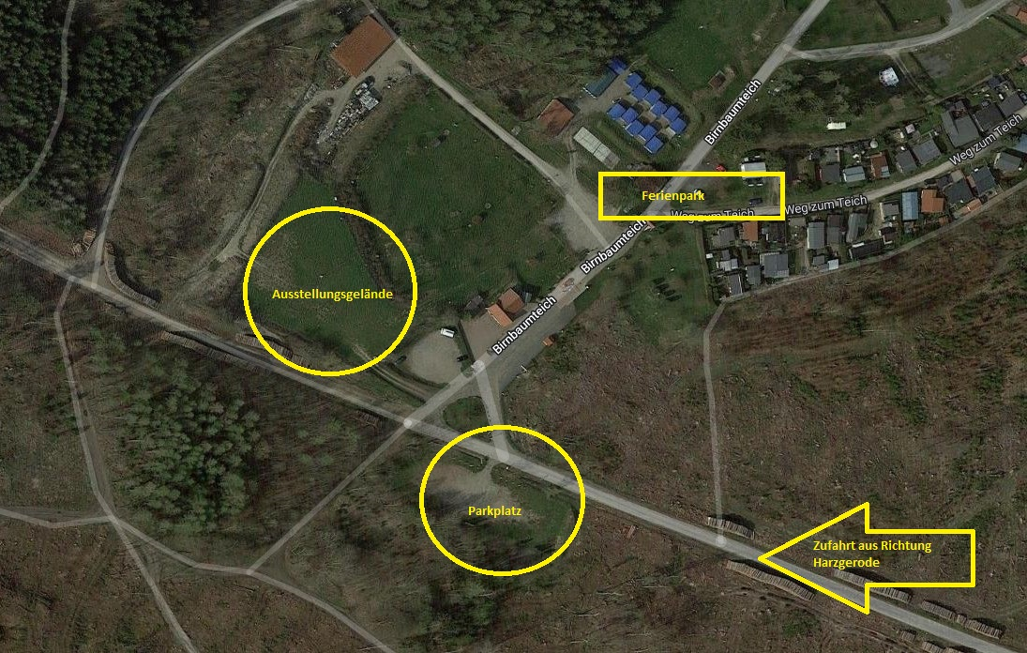

Zufahrt von der L235 (es gibt nur die eine Zufahrt) aus Richtung Harzgerode / Neudorf / Stolberg

